ÂM NHẠC
NHẠC CỤ: CHỌN NHẠC CỤ GÕ YÊU THÍCH
VẬN DỤNG: NGHE ÂM SẮC ĐOÁN TÊN NHẠC CỤ
I. YÊU CẦU CẦN ĐẠT
1. Kiến thức:
- Nhớ lại lại cách cầm, cách chơi nhạc cụ Chuông lắc tay, Maraca.
– Cảm nhận được âm sắc và biết thể hiện nhạc cụ chuông lắc tay, maraca
- Nhớ lại các nhạc cụ đã học
2. Năng lực:
+ Năng lực đặc thù
- Biết thể hiện gõ đệm theo Phách bài hát Thế giới của tuổi thơ
- Biết gõ nhạc cụ Chuông lắc tay, Maraca theo tiết tấu và vận động cơ thể theo tiết tấu
- Nhận biết âm sắc các nhạc cụ qua nội dung Vận dụng
+ Năng lực chung
- Có kỹ năng làm việc nhóm, tổ, cá nhân.
3. Phẩm chất:
- Yêu thích môn âm nhạc.
- Cảm nhận được vẻ đẹp của âm thanh nhạc cụ
II. CHUẨN BỊ THIẾT BỊ DẠY HỌC VÀ HỌC LIỆU
1. Giáo viên:
- Bài giảng điện tử đủ hết file âm thanh, hình ảnh…
- Giáo án word soạn rõ chi tiết
- Nhạc cụ cơ bản (VD như trai-en-gô, tem pơ rinVD như thanh phách, song loan, trống con, trai-en-gô, tem pơ rin)
2. Học sinh:
- SGK, vở ghi, đồ dùng học tập
- Nhạc cụ cơ bản (VD như trai-en-gô, tem pơ rinVD như thanh phách, song loan, trống con, trai-en-gô, tem pơ rin)
III. TIẾN TRÌNH TỔ CHỨC DẠY HỌC
Hoạt động tổ chức, hướng dẫn của GV | Hoạt động học tập của HS
Hoạt động khởi động(5’)
Nhắc HS giữ trật tự khi học. Lớp trưởng báo cáo sĩ số lớp.  - Nói tên chủ đề đang học.  - Hát bài hát Thế giới tuổi thơ kết hợp trò chơi chuyền đồ vật. | - Trật tự, chuẩn bị sách vở, lớp trưởng báo cáo  - Chủ đề 6 Tuổi thơ  - Lớp Thực hiện
NỘI DUNG NHẠC CỤ: CHỌN NHẠC CỤ GÕ YÊU THÍCH
Hoạt động hình thành kiến thức mới (3’)
- Gv giới thiệu và hướng dẫn HS lại cách cầm, cách chơi nhạc cụ chuông lắc tay, maraca | - Theo dõi, lắng nghe, ghi nhớ.
Hoạt động thực hành luyện tập(12’)
- HS quan sát và lắng nghe GV đọc mẫu tiết 1, đếm : Đen- đen- đen- đen/ đơn- đơn- đen- đen lặng đen  -GV bắt nhịp chi HS đếm sô  - HS luyện tập tiết tấu, theo hướng dẫn của Gv.  - Gv gọi 1 dãy thực hiện tiết tấu  - GV chọn nhạc cụ yêu thích như chuông xúc xắc hoặc maracat VD sử dụng nhạc cụ chuông xúc xắc tập vào tiết tấu 1  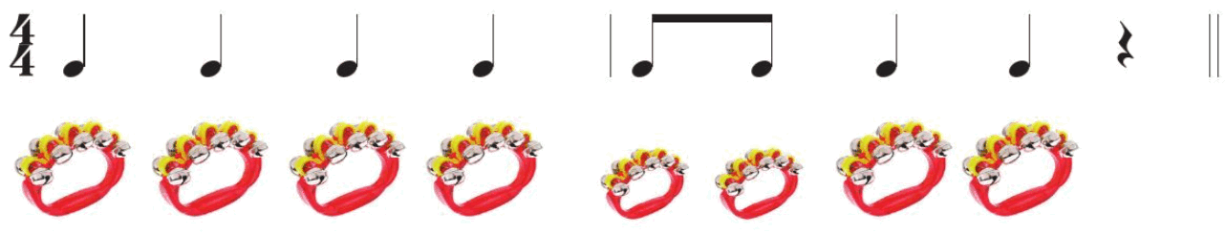  - HD HS lắc Maracat hay chuông xúc xắc và các động tác vận động cơ thể vào tiết tấu 2 như HD với tiết tấu 1  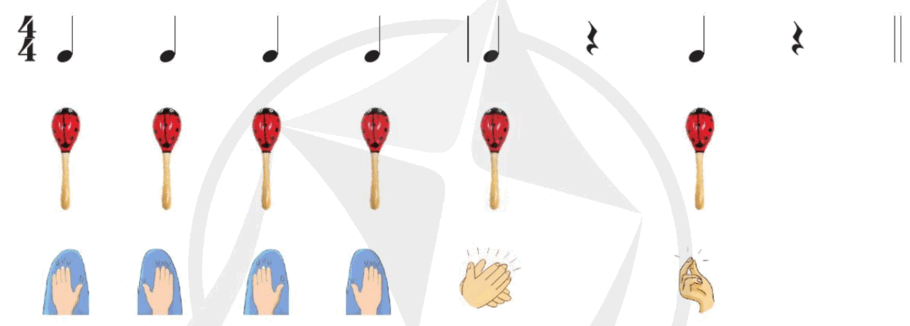  - Chia lớp 2 nhóm nhóm 1 lắc malacat vào tiết tấu 2. Nhóm 2 vận động cơ thể vào tiết tấu 2.  - Gv làm mẫu hát kết hợp gõ Maracat theo phách vào bài Đếm sao.  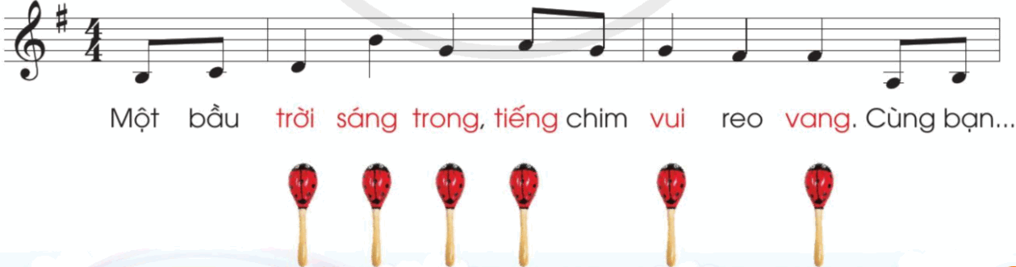  - HS hát cả bài kết hợp lắc đệm maracat  - HS luyện tập hoặc trình bày (gõ đệm, hát) theo hình thức cá nhân, theo cặp hoặc nhóm. | - Theo dõi  - HS lắng nghe và đếm theo tiết tấu  - HS thực hiện.  - 1 dãy thực hiện  - Tập trống vào hình tiết tấu 1  - Lắng nghe, gõ tiết tấu bằng maracat và vận động cơ thể  - 2 nhóm thực hiện  - Thực hiện lắc Maracat  - Thực hiện  - Thực hiện theo yêu cầu giáo viên.
NỘI DUNG VẬN DỤNG: NGHE ÂM SẮC ĐOÁN TÊN NHẠC CỤ
- Hỏi tên từng nhạc cụ có trong tranh  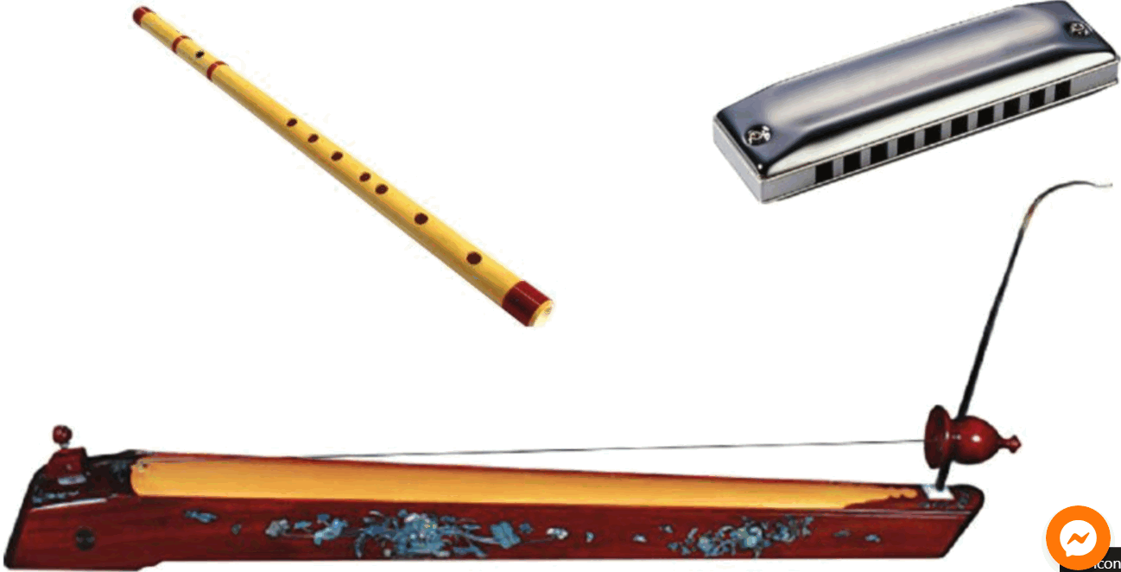  - Trình chiếu hình ảnh và cho học sinh nghe lần lượt âm thanh 3 nhạc cụ: Sáo, đàn bầu, kèn harmonica  - Bật bất kỳ 1 âm thanh nào hỏi âm sắc đó là của nhạc cụ nào, cho học sinh đoán tên nhạc cụ 2,3 lần.  - GV nhận xét các hoạt động và tuyên dương  - Nhận xét tiết học (khen + nhắc nhở)  - Dặn học sinh về nhà ôn lại bài học, chuẩn bị bài mới. Làm bài trong VBT | - 2,3 HS lần lượt trả lời “Sáo, đàn bầu, kèn harmonica  - Theo dõi, lắng nghe, ghi nhớ  Âm thanh, âm sắc các nhạc cụ  - Lắng nghe, đoán tên nhạc cụ.  - Lắng nghe, ghi nhớ, vỗ tay.  - Hs ghi nhớ.  - Học sinh ghi nhớ và thực hiện.
IV. Điều chỉnh sau tiết dạy (nếu có)
.....................................................................................................................................................................................................................................................................................................................................................................................................................

